GUIA DE APRENDIZAJE 3°A,B,C EVALUACION FORMATIVA UNIDAD 3 N° DE GUÍA: 20
Material de apoyo: ppt 20 ASIGNATURA: Historia y geografía Libro de Historia :
NOMBRE ESTUDIANTE: ______________________________________________________
CURSO: ______________________________ LETRA: ______ FECHA: __________________

OBJETIVO. Unidad4 Nivel 2;OA5 OA5 Extraen información explícita de fuentes dadas por el docente sobre el tema escogido derechos y leyes legado de Roma .Investigar y retroalimentación sobre algún tema de su interés con relación a las civilizaciones estudiadas.
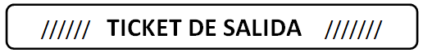
 | Responde las siguientes preguntas .
1. |   RESPONDE:____________________________________________________________________
2. | Según la información dada en la guía escribe dos leyes que heredamos de los Romanos .  -_______________________________________________________________________  -_______________________________________________________________________
3. | ¿Para que sirve el legado del derecho Romano?  _______________________________________________________________________
4 | Nombra y escribe dos normas que tienes en tu hogar .  1:__________________________________________________________________  2.__________________________________________________________________

